Teoretická informatika

Na pomezí mezi matematikou a „computer science“

# Konečné automaty

Konečný automat je abstraktní systém s konečným počtem stavů, na jehož vstup přicházejí symboly vstupní abecedy a KA na ně reaguje přechodem do následujícího stavu.

3 typy konečných automatů: rozpoznávací („rozsvítí se jedna žárovka“ odpověď ano/ne)  
 klasifikační („rozsvítí se jedna žárovka z n“ 1 odpověď z více možností)  
 s výstupní funkcí (přeloží vstupní řetězec na výstupní)

## Rozpoznávací KA

Každá pětice A = (Q, Σ, δ, q0, F), kde:

Q – konečná, neprázdná, množina stavů  
Σ – konečná neprázdná množina vstupních symbolů  
δ – přechodová funkce,   
q0 z Q – počáteční stav  
F podmnožinou Q – množina koncových stavů  
O každém vstupním řetězci vydává odpověď ANO/NE

## Klasifikační KA

Každá pětice A = (Q, Σ, δ, q0, {Qi})  
Qi – rozklad množiny stavů  
Každý řetězec zařadí do jedné z n tříd (Umělá inteligence a rozpoznávání – klasifikace podle příznaků)

## S výstupní funkcí

Každý A = (Q, Σ, O, δ, q0, λ)   
λ – výstupní funkce (zobrazení)  
Vstupní řetězec transformuje na výstupní řetězec (logické řízení)  
λ: Q x ∑ -> O (Mealy) Pulzní výstupy  
λ: Q -> O (Moore) Hladinové výstupy

**KA** lze reprezentovat:

* Tabulkou
* Stavovým diagramem (přechodovým grafem)
* Stavovým stromem

Př.:   
Q = {q0,q1,q2,q3} (množina stavů)  
Σ = {0,1} (množina vstupních symbolů)  
q0 (počáteční stav)  
F = {q1,q2} (množina konečných stavů)  
přechodové funkce:

|  |  |  |
| --- | --- | --- |
| δ(q0, 0) = q0 | δ(q0, 1) = q2 | |
| δ(q1, 0) = q1 | δ(q1, 1) = q3 | |
| δ(q2, 0) = q1 | δ(q2, 1) = q3 | |
| δ(q3, 0) = q1 | δ(q3, 1) = q3 |

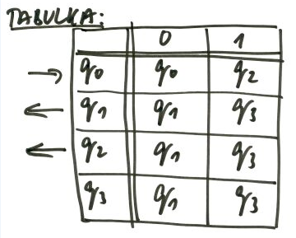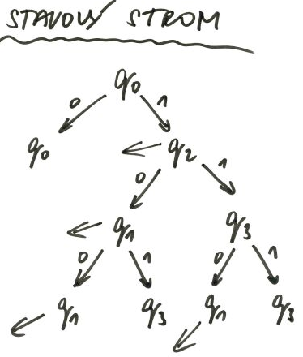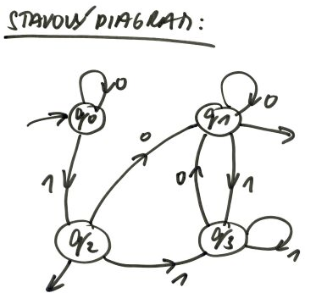

**Ekvivalence automatů**

Dva automaty jsou ekvivalentní, jestliže předepisují stejné zobrazení tak, že ke každému automatu A existuje ekvivalentní stav automatu B a obráceně.

## Konfigurace C konečného automatu

Konfigurace C konečného automatu A je uspořádaná dvojice

C:\Users\Michal\Pictures\kon.PNG  
kde q je aktuální stav a ω je dosud nezpracovaná část vstupního řetězce.

**Počáteční** **konfigurace** – konfigurace (q0, ω)

**Koncová** **konfigurace** – konfigurace (qF, e)

**Přechod** **automatu** **M** = binární relace v množině konfiguracíC:\Users\Michal\Pictures\a1.PNG



# Teorie jazyků

**Abeceda (Σ)**   
- libovolná konečná neprázdná množina prvků, které nazveme symboly abecedy (písmena)

**Řetězec**    
- (slovo, věta) každá konečná posloupnost prvků abecedy  
- prázdný řetězec (e) je posloupnost, která neobsahuje žádný symbol

**Uzávěr abecedy (Σ+)**  
- množina všech neprázdných řetězců vytvořených z písmen abecedy Σ

**Iterace abecedy (Σ*)**- množina všech řetězců vytvořených z písmen abecedy Σ  
- **Σ* = Σ+ + {e}**

## Operace nad řetězci

u = a1 a2 … an  
v = b1 b2 … bn

### Zřetězení

Σ* x Σ* 🡪 Σ*  
- zřetězení NENÍ komunikativní  
- s prázdným řetězcem: eu = ue = u

### Mocnina řetězce

Σ* x N0 🡪Σ*  
u0 = e  
u1 = u  
u2 = u x u  
un = un-1 x u = u x un-1

### Reverze řetězce

Σ* 🡪 Σ*  
u = a1 a2 … an  
uR = an … a1 a2

### Délka řetězce

Σ* 🡪 N0  
|u| = n  
|e| = 0

## Jazyk nad danou algebrou

Nechť Σ je konečná neprázdná abeceda. Jazykem L nazveme libovolnou množinu řetězců nad abecedou Σ. L je nadmnožinou Σ*.

## Operace nad jazyky

Pro jazyky existují stejné operace jako pro množiny.  
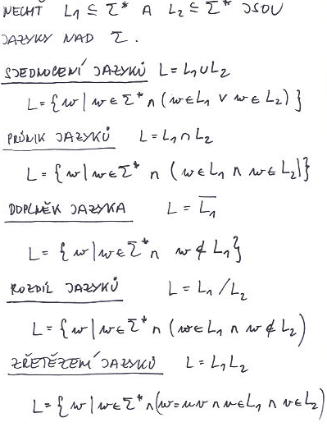

**Základní úloha teorie jazyků**

* **Zjistit, zda řetězec (ne)patří do daného jazyka.**
* U přirozených jazyků algoritmicky nemožné
* U formálních jazyků (mající konečnou délku slov) lze syntaktickou analýzou řešit rozpoznávacím konečným automatem

### Popis jazyka

* **Akceptační** (automatem, který jazyk rozpoznává; nemusí být konečný)
  + Každý rozpoznávací KA jednoznačně definuje jazyk (množina všech řetězců, které převedou automat z počátečního stavu do některého z konečných)
* **Generativní** (gramatikou = pravidly pro vytváření řetězců)
  + Pomocí formálních pravidel popsat „správné řetězce“

# Gramatiky

Gramatika G je uspořádaná čtveřice (N, T, S, P):  
N – množina neterminálních symbolů  
T – množina terminálních symbolů  
S N – počáteční symbol  
P – množina přepisovacích pravidel

*Konvenční pravidla:  
Obsahuje-li množina přepisovacích pravidel P pravidla tvaru:  
 a -> b, a->c, a->d, zapisujeme je: a ->b|c|d*

*a, b, c = terminální symboly  
A, B, C = neterminální symboly  
S = počáteční symbol  
α, β, γ = přepisovací pravidla*

**Jazyk** je „množina všech řetězců, které lze v gramatice odvodit“.

Kamil říká, že *w* lze přepsat na *z* právě tehdy, když existuje posloupnost řetězců w0, w1, …, wn taková, že: w = w0 => w1 => … => wn = z. Tato posloupnost se nazývá odvozením délky *n* slova *z* ze slova *w*.

## Chomského klasifikace gramatik

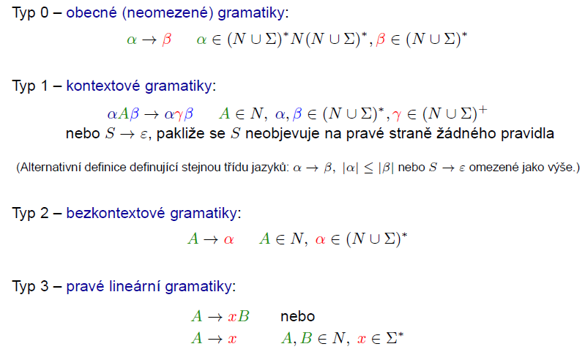

Gramatika je typu i, jestliže pro všechny přepisovací pravidla platí: Pi. Pozor: Používáním pravých lineárních a levých lineárních přepisovacích pravidel vzniká gramatika typu 2.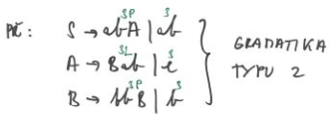

Jazyk je typu i, jestliže existuje gramatika G typu i taková, že L = L(G). Může existovat gramatika nižšího typu, která generuje stejný jazyk jako gramatika stejného typu.

## Typ jazyka

0 – syntaktický analyzátor; rekurzivně vyčíslitelný jazyk  
1 – lineárně omezený automat; kontextový jazyk  
2 – nedeterministický zásobníkový automat; bezkontextový jazyk  
3 – konečný automat; regulární jazyk

Největší praktické využití mají **jazyky typu 2**, protože:

* Mají rozpracované metody překladu
* Pro vhodně navržené jazyky je syntaktická analýza deterministická
* Moderní vyšší programovací jazyky jsou typu 2

**Jazyky typu 3**

* K popisu objektů při rozpoznávání scény, akustickým signálům, …
* Lexikální analýza (rozpoznávání klíčových slov, identifikátorů a konstant v programu)
* Je rozpoznatelný konečným automatem

– zobecněná přechodová funkce definuje, jak automat zareaguje na celý řetězec. Zobecněná přechodová funkce je jednoznačně určena přechodovou funkcí . Platí:

D( ) je nadmnožinou D (*) a *(q,a) = (q,a) pro všechna q z Q; a z Σ.

* se definuje rekurzivně z …

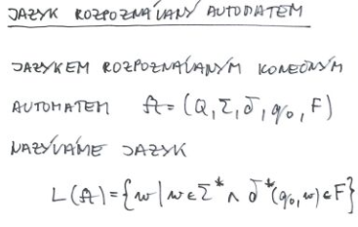

**Redukovaný automat**  
- Reprezentant třídy ekvivalentních automatů, který má minimální počet stavů.

# Souvislosti gramatik, KA a jazyků

* Řetězec w je přijímán automatem M právě tehdy, když w L(M). V opačném případě je zamítnut. (Jazyk přijímaný automatem M je tvořen všemi řetězci, které automat M přijímá.)

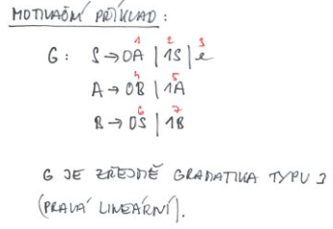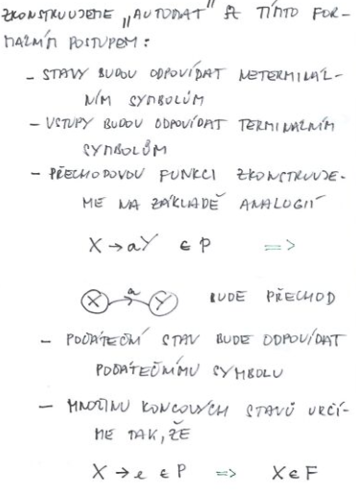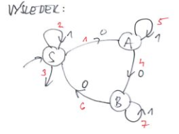

Ke každému řetězci generovaného gramatikou G existuje posloupnost přechodů konečného automatu M, která končí v koncovém stavu. L(G) = L(M). KA lze sestrojit pouze ke gramatikám typu 3 ve speciálním tvaru:

X -> aY  
X -> e kde pro žádný neterminální symbol X neexistuje více než jedno pravidlo se stejným terminálem na pravé straně

V každé gramatice typu 3 existuje ekvivalentní gramatika s pravidly (výše), pokud je v regulárním tvaru.

# Nedeterministický konečný automat

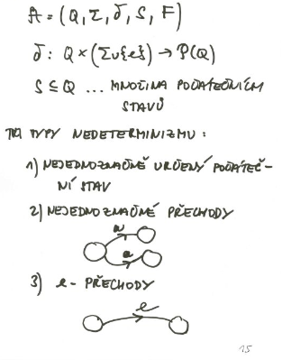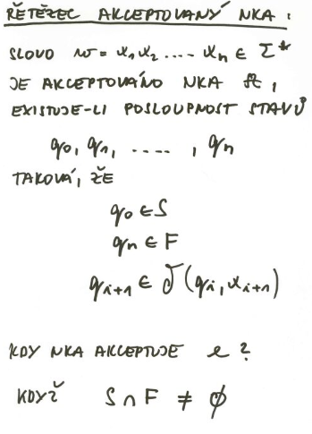

Ke každému nedeterministickému konečnému automatu existuje ekvivalentní konečný automat.

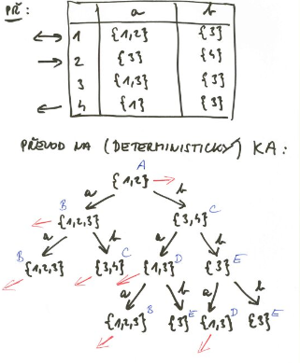

# C:\Users\Michal\Pictures\prnkka.PNG

# Reprezentace jazyků typu 3 pomocí regulárních výrazů

**Regulární množina nad abecedou**

* Taková množina řetězců, ke které existuje konečný automat, jenž ji rozpoznává.
* Regulární množiny nad abecedou lze definovat rekurzivně:
  + Prázdná množina je RM nad abc
  + {e} je RM nad abc
  + {a} je RM nad abc
  + Jsou li P a Q nad abc potom:
    - Sjednocení P a Q je RM nad abc
    - PQ je RM nad abc
    - P* C* jsou nad abc
  + Neexistují žádné RM nad abc (každou z elementárních RM (prvních 3) lze vytvořit konečným počtem aplikací (4a,4b,4c) pravidel.

Regulární výrazy lze definovat podobně jako RM. Př.:  
RV ba*; RM všechna slova nad {a,b} začínající písmenem b následovaným pouze řetězcem {a}.  
Sestrojujeme pomocí rozkladu zobecněného přechodového grafu.

Přechod z NKA s e-hranami na deterministický KA. Pro každý stav vytvoříme množinu stavů, které jsou dosažitelné cestami z e-hran.

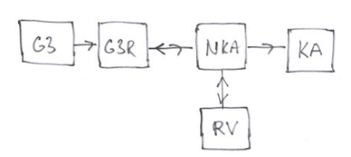

# Úvod do teorie informace

**Informace** - poznatky o objektu, jevu, procesu, …  
**Forma** **informace** - text, obraz, řečový signál, …  
**Nosič** **informace** - elektrický signál, magnetizace, …

## Matematický model sdělovací soustavy

Zdroj rušení

Příjemce info.

Dekodér

Médium

Kodér

Zdroj informace

**Zdroj informace** - spojitý (zpráva reprezentována spojitou časovou funkcí)  
 - diskrétní (reprezentována řetězcem prvků nad abc)

**Médium** - spojitý(přenáší hodnoty z určitého intervalu)  
 - diskrétní (přenáší hodnoty z konečné množiny)

**Kodér** - převádí zprávy (řetězce prvků z abc zdroje) na řetězce prvků abc kanálu

**Dekodér** - provádí inverzní operaci ke kódování

**Zdroj** **rušení** - model vnějšího okolí, nežádoucí ovlivňování přenášením (uložením) zpráv

**Zdroj může generovat pouze takové zprávy, které může příjemce vyhodnotit.**

**Diskrétní zdroj bez paměti**

* Vysílání jednotlivých znaků tvoří nezávislé jevy. To jaký je znak vysílán jako n-tý nezávisí na   
  n-1 znacích vysílaných před ním.

## Model diskrétního zdroje informace

### Elementární entropie realizace Xi

H(Xi) = -log2 p(Xi)  
Elementární entropie realizace je vlastností konkrétní realizace.

### Střední entropie náhodné veličiny X

H(X) =   
Střední entropie je vlastností „celé“ náhodné veličiny.

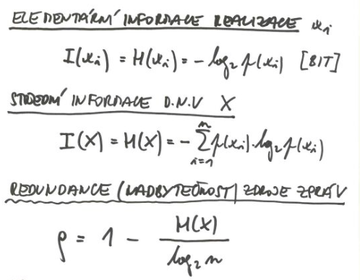

## Kódování

* Přizpůsobit přenášené zprávy abecedě kanálu
* Zvýšit odolnost proti rušení (bezpečnostní kódy)
* Efektivněji využít média (komprese)
* Utajit informace (kryptování, šifrování)

Teorie kódování aplikuje lineární algebru, kombinatoriku, teorii grup, teorii čísel

A = zdrojová abeceda  
B = kódová abeceda

Kódování znaků: K: A 🡪 B+

Kódování zpráv: K* : A*🡪B*  
(K* je jednoznačně určeno pomocí K)

**Podmínka jednoznačné dekódovatelnosti:**K* je prostým zobrazením

### Blokové kódování

* Prosté kódování, při kterém mají všechny kódové značky stejnou délku (l).
* Každé blokové kódování je jednoznačně dekódovatelné (rozsekáním na l-tice).

### Prefixové kódování

* Prosté kódování s nestejnou délkou kódových značek, kde žádná jiná značka není prefixem jiné značky.
* Každé prefixové kódování je jednoznačně dekódovatelné (stačí na to Mealyho KA).
* Lze jej dekódovat znak po znaku.
* Při kódování n znaky lze sestrojit prefixový kód právě tehdy, když platí:  
  n-d1 + n-d2 + … + n-dn 1 = **KRAFTOVA NEROVNOST**

### MC Millanova věta

Pro každé jednoznačné dekódovatelné kódování platí Kraftova nerovnost.

### Huffmanova konstrukce kódu s minimální střední délkou kódové značky

Vstup: A, p(A), B  
Výstup: K: A 🡪B+, d(K) je minimální)

1. Seřadit prvky abecedy podle ppstí do nerostoucí posloupnosti
2. Rozdělit do skupin, začít od prvků s největší ppstí (skupiny mají s-1 prvků, poslední i s)
3. Sdružíme prvky v poslední skupině a skupinu zařadíme podle součtové psti do posloup.
4. Body 2) a 3) opakujeme, dokud nezískáme skupinu se součtem ppstí = 1
5. Zpětným chodem po větvích stromu přiřadíme kódové značky listům stromu.

(M)